

PublishFlow block (MNET based course publishing) : User guide

Introduction
Ce bloc est destiné à permettre de partager le cours de son choix à travers le réseau en quelques manipulations guidées simples décrites ci-après.

Placer le bloc dans vos cours
- Passer en mode Édition à l'aide du bouton sous votre nom de connexion.
- Menu déroulant Ajouter un bloc “Mutualisation”
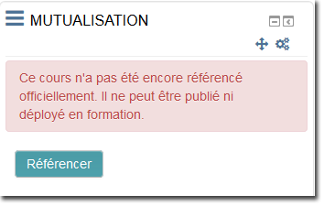
- Votre cours doit maintenant posséder un numéro d'identifiant, cette procédure est automatisée, cliquez sur “Continuer”
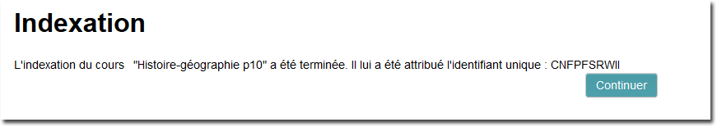
- Il est nécessaire qu'une sauvegarde existe, cliquez sur “Générer un paquetage”
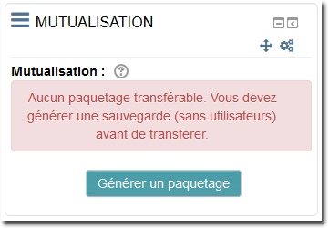
- La sauvegarde se génère, cliquez sur “Continuer”
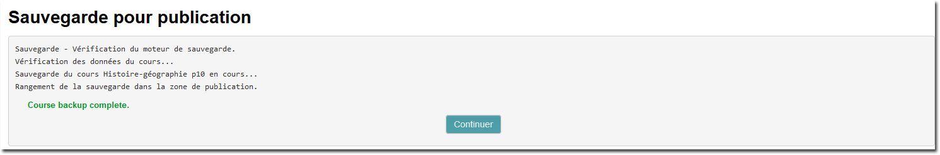
- Vous pouvez à présent mutuliser votre cours en cliquant sur “Mutualiser”
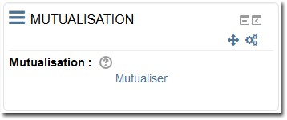

Credits
- Valéry Frémaux (valery@activeprolearn.com) - Conception, developement
- Florence Labord (florence@activeprolearn.com) : Documentation, fonctionnal review

Back to component - Plugins index - Back to catalogue

